杭州电子科技大学学生考试卷（ A ）卷
考试课程 | 单片机 |  | 考试日期 |  | 2010年1月12日 |  |  | 成 绩
课程号 |  | 教师号 |  |  |  | 任课教师姓名 |  |  |  | 高惠芳、  崔佳冬、洪明
考生姓名 |  | 学号（8位） |  |  |  | 年级 |  |  | 专业

一、选择填空题（每小题2分，共30分）
1．单片机上电复位后，PC的内容和SP的内容为 B 。
A．0000H，00H B. 0000H，07H
C. 0003H，07H D. 0800H，08H

2．访问外部存贮器时，作数据线和低8位地址线的是 A 。
A．P0口 B. P1口 C. P2口 D. P0口 和 P2口

3．下列指令判断若定时器T0未计满数就原地等待的是 B 。
A．JB T0,$ B．JNB TF0,$ C．JNB TR0，$ D．JB TF0,$

4．寻址方式就是 C 的方式。
A．查找指令操作码 B．查找指令
C．查找指令操作数 D．查找指令操作码和操作数

5．MCS-51的片内外的ROM是统一编址的，如果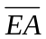保持高电平，8051的程序
计数器PC在 B 地址范围内。
A．1000H—FFFFH B．0000H—FFFFH
C．0001H—0FFFH D．0000H—0FFFH

6．MCS-51的串行口工作方式中适合多机通信的是 B、D 。
A．方式0 B．方式3 C．方式1 D．方式2

7．MCS-51的串行数据缓冲器SBUF用于 B 。
A．存放运算中间结果 B．存放待发送或已接收到的数据
C．暂存数据和地址 D．存放待调试的程序

8．当程序状态字寄存器PSW状态字中RS1和RS0分别为0和1 时，系统选用的
工作寄存器组为 B 。
A．组0 B．组1 C．组2 D．组3

9．8051单片机中，唯一一个用户可使用的16位寄存器是 D 。
A．PSW B．ACC C． SP D．DPTR

10．MCS-51单片机定时器T1的溢出标志TF1，若计满数产生溢出时，如不用中断
方式而用查询方式，则应 B 。
A．由硬件清零 B．由软件清零 C．由软件置位 D．可不处理

11．将十进制数98转换成对应的二进制数是 A 。
A．1100010 B．11100010 C．10101010 D．1000110

12．用定时器T1方式2计数，要求每计满100次，向CPU发出中断请求，TH1、TL1
的初始值是 9C 。
A．9CH B．20H C．64H D．A0H

13．对程序存储器的操作，只能使用( B )：
A MOV指令 B MOVC指令
C MOVX指令 D PUSH指令

14.8031单片机的机器周期为2µs,则其晶振频率fosc为 C MHz.
A．1 B．2 C．6 D．12

15.MCS—51单片机在同一级别里除串行口外，级别最低的中断源是 C 。
A．外部中断1 B．定时器T0 C．定时器T1 D．串行口

二、简答题：（每小题4分，共16分）

1. 80C51系列单片机具有几个中断源？并指出各中断源对应的中断服务程序的入
口地址？

2. 什么叫堆栈？复位后SP的值为多少？在程序设计时，为什么常常需要对SP重
新赋值？

3. 某8255A工作在B口选通输入、A口输出、C口高4位输出，试确定8255A
的方式控制字。
4. 简述行列式键盘处理的流程。

解1、有5个中断源。
特殊地址 | 功 能
0000H | 主程序入口
0003H | 外部中断0入口地址
000BH | 定时器计数器0溢出中断入口地址
0013H | 外部中断1入口地址
001BH | 定时器计数器1溢出中断入口地址
0023H | 串行口中断入口地址
2、堆栈是一种数据结构，只允许数据在其一端进出的一段存储空间。复位后SP=07H, 由于片内RAM 07H单元的后继区域分别为工作寄存器和位寻址区。通常这两个区域在程序中有重要用途，所以用户在设计程序时，一般都将堆栈设在内部RAM的30H～7FH地址空间的高端，而不设在工作寄存器区和位寻址区。

3、8255A的方式控制字：10000110=86H
4、行列式键盘按键识别有两种方法：行扫描法和线反转法。以行扫描法进行说明：
一般先快速检查键盘中是否有某个键已被按下，然后，再确定具体按下了哪个键。为此，可以使所有各行同时为低电平，再检查是否有列线也处于低电平。这时，如果列线上有一位为0，则说明必有键被按下，然后再用扫描法来确定具体位置。先使第1行输出“0”，其余行输出“1”，然后检查列线信号。如果某列有低电平信号，则表明第1行和该列相交位置上的键被按下，否则说明没有键被按下。此后，再将第2行输出“0”，其余行为“1”，检查列线中是否有变为低电平的线。如此往下逐行扫描，直到最后一行。在扫描过程中，当发现某一行有键闭合时，就中断扫描，根据行线位置和列线位置（4行，4列，0~F 16个按键），识别此刻被按下的是哪一个键。

三、程序分析题（共30分）
1．阅读以下程序（3分）

MOV R0,#30H

MOV DPTR,#1000H
MOV R7,#31H

LOOP:

MOVX A,@DPTR

MOV @R0,A
CLR A
MOVX @DPTR,A
INC R0
INC DPTR
DJNZ R7,LOOP
SJMP $
该程序的功能是：_把1000H-1030H的数据搬迁到30H-60H中，并将原数据块清零

2. 以下程序要实现的功能为：将外部数据存储器首地址为TABLE的10字节数据
的每个字节最高位置1，并送回原来的单元。试完成程序中空格部分 （4分）

MOV DPTR,#TABLE

MOV R7,#10

LOOP:

MOVX A,@DPTR
_ SETB ACC.7_

MOVX @DPTR,A

INC DPTR
__DJNZ R7 LOOP

HERE: SJMP HERE

3. 设R0的内容为56H，A的内容为61H，而片内RAM的56H单元的内容为30H，
40H单元的内容为08H。指出在执行下列程序段后，上述各单元的内容变化。
（6分）

MOV A，@R0

SWAP A

MOV @R0,40H
INC R0

MOV 40H,A

MOV R0,#35
结果：（1） R0= 35 , A= 03 ；
（2）内部RAM 32H单元的内容为 不变 ；
（3）40H单元的内容为 03 。

4. 一个8路模拟量输入的巡回检测系统，选取芯片ADC0809，8个通道的A/D转换值，分别存储在外部RAM的8个单元中。（6分）

ORG 0013H

AJMP AD_INTR
ORG 0100H
MOV R0,#0A0H
MOV R2,#08H
SETB IT1
SETB EA
SETB EX1
MOVX DPTR,#0FEF8H

MOVX @DPTR,A

HERE: SJMP HERE
AD_INTR:

DJNZ R2,LOOP

SJMP AD_END

LOOP:

MOVX A,@DPTR

MOVX @R0,A
INC DPTR
INC R0

AD_END:

RETI
（1） 以上程序中，斜体部分语句的用途是： 启动AD转换 。
（2）AD采样通道IN0~IN7的地址为： FEF8 到 FEFF 。
（3）8个AD采样数据存放在 A0 到 A7 中。

5. 已知有C51程序如下。阅读程序段，并回答问题（5分）：
#include <reg51.h>
sfr sum = 0xf0;
main ( )
{ unsigned char bdata i;
sum=0;
for (i=1; i<=100; i++) sum=sum + i;
}
( 1 ) #include <reg51.h> 的作用是 定义特殊功能寄存器库 。
( 2 ) 变量sum的数据类型为 特殊功能寄存器型 ；
( 3 ) 变量i显示声明的存储类型为无符号字符型 ，i将存放在 片内RAM位寻址区20H~2FH单元 存储区。

6. 串行口通讯程序如下所示, 设fosc=11.0592MHz:（6分）
#include “reg51.h” #include “string.h”
char s[]=“Serial Communication Bus”;
main()
{
char a,b=0;
TMOD=0x20;
SCON=0x50; /*SM0=SM2=0,SM1=1,REN=1*/
TH1=0xF4;
TL1=0xF4;
a=strlen (s);
for (;b<a:b++)
{
SBUF=s [b];
while (! TI);

TI=0;
}
}
（1）串行口的工作方式是： 工作方式1 ；
（2）程序中 TI=0 语句是清除发送中断标志。
（3）对方得到的数据是： Serial Communication Bus 。

五、编程题：（24分）

1. 设外部存储器单元（地址为2000H）中有一无符号字节变量X，请编写计算下
述函数式的程序，结果存入外部存储器单元（地址为2001H）。（8分）
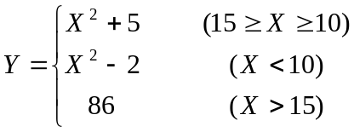
解： ORG 0000H
AJMP MAIN
ORG 0100H
MAIN: MOV DPTR，#2000H
MOVX A, @DPTR
MOV R7, A
CLR C
SUBB A, #10
JC LE10
MOV A, R7

CLR C
SUBB A, #15
JNC LA15
MOV A, R7
MOV B, R7
MUL AB
ADD A, 5
AJMP JS
LE10: MOV A, R7
MOV B, R7
MUL AB
CLR C
SUBB A, #2
AJMP JS
LA15: MOV A, #86
JS: INC DPTR
MOVX A, @DPTR
AJMP $
END

2. 已知单片机的晶振频率为12MHZ，用T1定时，要求从P1.7口输出周期为0.5秒，占空比为40%的脉冲波形，试编程实现。（8分）

解：采用方式1编程，最长定时时间为：65.5ms

设T1定时时间为50ms，一个周期需要中断10次，高电平需要中断4次

故TMOD=10H，T1初值为X=2¹⁶-12/12×50×10³=15536=3CB0H
#include <reg51.h>
#define uchar unsigned char
uchar time=0;
uchar period=10;
uchar high=4
sbit P1_7=P1^7
main ()
{
TMOD=0x20;
TH1=0x3c; TL1=0xb0;
EA=1; ET1=1; TR1=1; P1_7=1;
while (1);
}
timer1 () interrupt 3
{
if (++time==high)
P1_0=0;
else if (time==period)
{
time=0;
P1_0=1;
}
}

3. 51单片机连接DAC0832构成一个三角波形发生器，如下图，请编程实现。（8分）
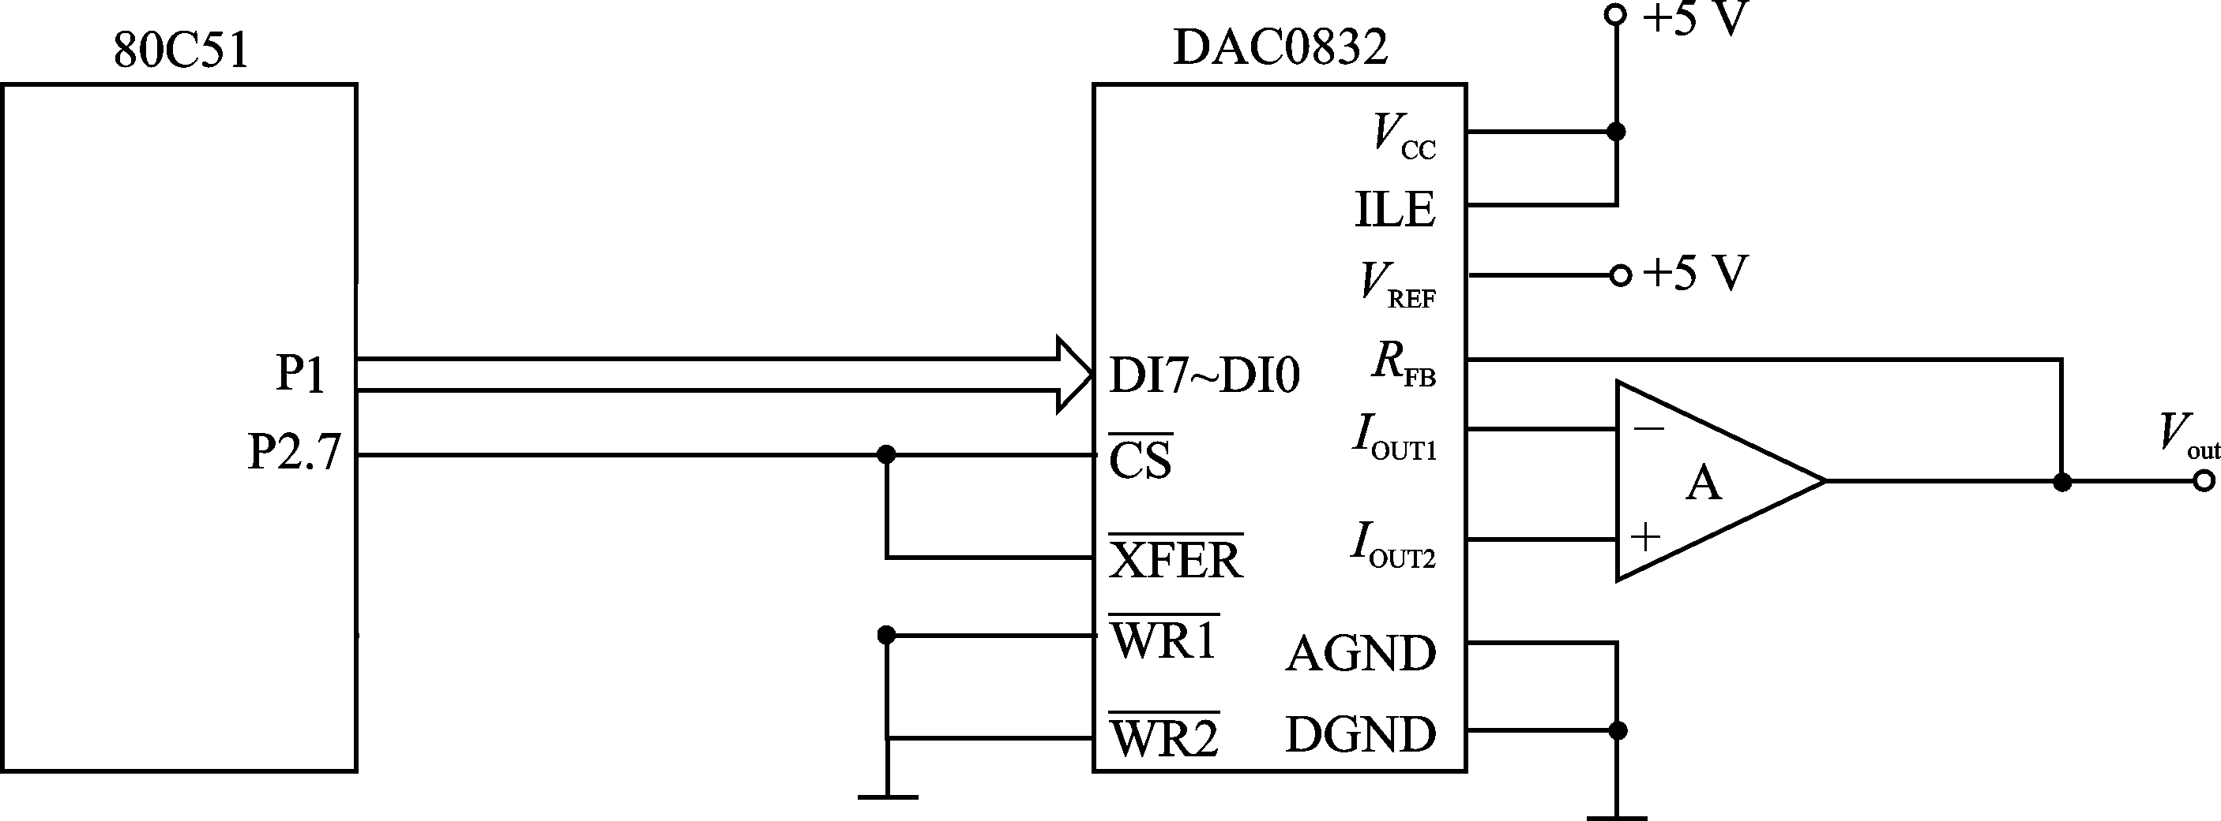

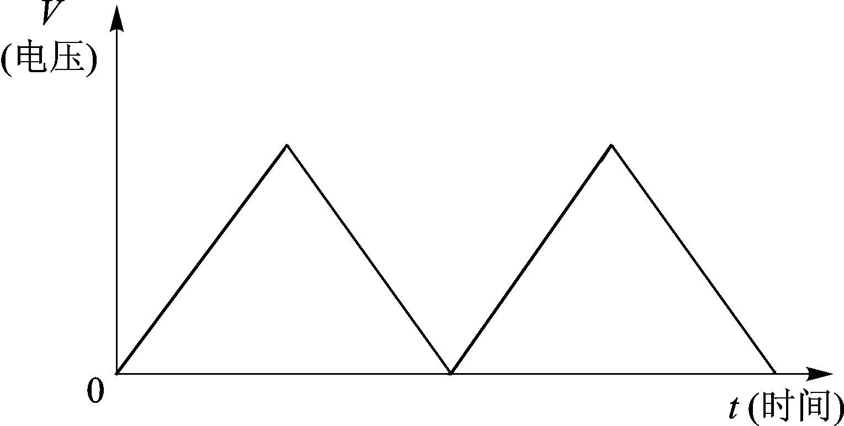

解：C语言程序为：
#include <absacc.h> //定义绝对地址访问
#define uchar unsigned char
void main()
{
P1=0；
While（1）
{
While（1）
{
If(P1！=0xFF)
P1++； //这里假设P1口接数据输入
Else
Break；
}
While（1）
{
If(P1！=0x00)
P1--； //这里假设P1口接数据输入
Else
Break；
}
}

